轻疗愈
2016年04月02日  樊登读书会
此为会员专享内容
荐语

这是一本神奇的书，这本书记载着一个曾被天价索购的神秘疗法，因为“9•11”事件才首度公开。迄今已售30国版权，有29位各界专家力荐，它是《纽约时报》的畅销书，一度占据亚马逊畅销榜头名的宝座。有3000万人亲身证实并重获新生，被哈佛医学院、美国国家行为医学临床应用研究所列为推荐的身心疗愈法。
很多人看到书名《轻疗愈》（《The Tapping Solution》）也许会陷入一种误区，而且好像如江湖卖大力丸般的百病包治，什么恋人、亲子、朋友之间关系的调适；失眠，成瘾的问题的缓解，甚至还能帮你改善财务状况，赚更多的钱。好么，好一锅香喷喷的鸡汤扑面而来！
但是你错了，很遗憾，这是对本书大大的误解！本书作者一次偶然对情绪释放疗法的尝试，便缓解了顽固的脖子痛的毛病，便开始思考这种疗法在生活中更多的可能性，而且它做到了，的确在很多领域都有明显的功效。
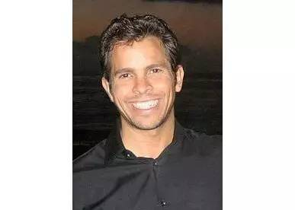
作者尼克•奥特纳（Nick Ortner），是享誉全球的“1分钟”疗愈导师。他是将西方前沿心理学与东方文化精髓融汇贯通的顶级疗愈大师，也是美国最知名、最亲民的情绪释放疗法权威，他主持的每年一度在线盛事情绪释放疗法世界峰会（The Tapping World Summit）已有100万人参加。
那还等什么，快来启动这个神奇之旅吧。

对恐水症病人的偶然一试

玛丽从孩提时代起就患有严重的恐水症，任何与水的接触或者联想都能引发她强烈的恐惧，为此她的医生罗杰·卡拉汉给她几乎尝试了西方所有的传统心理治疗技术，仍然疗效甚微。
有一天，玛丽提到，一想起水，她的胃就会产生不适感。正在学习人体经络穴位的卡拉汉医生突然想到让她轻敲代表胃经的腧穴（眼睛下方），神奇的是，从那天起，玛丽的恐水症和与水有关的噩梦都好了。
这个成功让卡拉汉欣喜若狂，他开始研究将人体经络穴位与传统心理疗法相结合，探索情绪释放疗法最初的敲击规则。在他之后的加里·克雷格将之整合成更易实施的敲击顺序，这就是后来的情绪释放疗法。
情绪释放疗法（Emotional Freedom Techniques，简称EFT，本书统译作情绪释放疗法），这是一套结合东方经络穴位按摩及西方心理学的能量疗法，通过轻敲眉头、眼尾、眼下、鼻下、下巴、锁骨、腋下、头顶8个穴位，疏通经络能量，有效消除压力与负面情绪。实现15分钟快速减压、达到身心平衡。
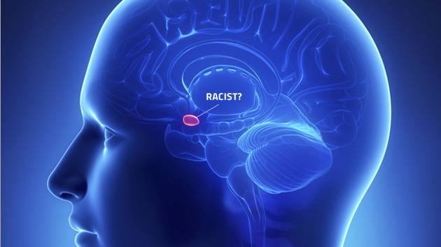
神奇背后的有理可据

情绪释放疗法堪与小李飞刀媲美，无论什么问题只有一招——敲！晕车、晕机、恐高、恐水，敲！减肥，瘦不下来怎么办，敲！和父母的关系不好，无法和爱人和谐相处，敲！沮丧、恐惧、焦虑、压力，甚至身体失衡的疼痛感，敲！甚至你觉得自己太穷，想改善财务状况，也能通过敲来实现！
通过敲击就可以疗愈各种心理问题，看似神奇的背后，有着强大的科学依据。
人体大脑负责应激反应的组织叫做“杏仁核”，被称作“身体的警报装置”，在原始社会，当野兽或危机出现，杏仁核发出预警信号，大脑则会通过战斗或逃跑反应动员整个身体，人体肾上腺素分泌增加，心率上升，体内就会积累更多的皮质醇，而皮质醇含量的增加容易导致抑郁、焦虑。所以，我们控制的核心就是缓解杏仁核的兴奋。
不可思议的是，敲击经络的穴位似乎能够关闭杏仁核所发出的警报。在道森·彻奇博士的试验中，使用情绪释放疗法的受试者比不接受任何治疗的受试者，皮质醇平均下降了24%，最高下降了50%，这让研究人员感到无比震惊！最终他们提交了研究报告，情绪释放疗法获得科学的支持！

情绪释放疗法的操作步骤

1、找到你的“压力王事件”（Most Pressing Issue,MPI）——最头疼、最苦恼的事情，并使用尽可能详细的提示语（“压力王事件”带来的感受）；
例如：我很生气，心里堵得慌，因为老板说我不好好工作。
2、用主观焦虑评分（SUDS）为你的“压力王事件”打分——如果最高为10分，想想你的“压力王事件”，你的苦恼能达到那个级别？
3、认真拟定一份描述语，把“压力王事件”填进空白处：尽管 ，我还是全然接受我自己；
例如：尽管我的任务截止日期即将到来，这让我抓狂不已，但是我全然接受我自己。
4、用一只手的四只手指敲击另一只手的手刀点（见图示），同时将问题描述语重复3遍；
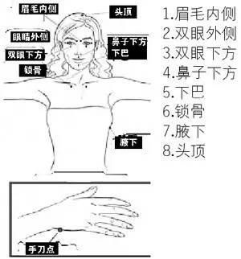
5、依次敲击身体的8个部位，同时大声说出“压力王事件”的提示语。每个部位敲击5~7次；
6、将8个部位敲击一番后，做个深呼吸；
你的身体出现了什么变化？问问自己，那件事情发生改变了吗？敲击的时候又发生了什么呢？
7、再次用主观焦虑评分为你的“压力王事件”打分，检查效果；
现在你已经完成了第一轮的治疗了！深呼吸以后，现在从0~10分的主观焦虑评分应该打几分呢？
8、重复以上步骤，或寻找其他“压力王事件”再进行治疗。
再坚持下去，做5轮，做10轮，专心投入，去获得你想要的解脱。当这一件“压力王事件”消除后，你可以开始用情绪释放疗法去治疗其他想要改善的事情了！
通常有很多人在敲着敲着就泪流满面，这说明压力得到了释放！

4种常见的敲击对象，创建自己的敲击树

通常情况是，当你开始敲击某个对象事，会发现更深层的东西，比如说生气的背后隐藏着忧伤，敲击对象的不同层面会逐步展现出来，当忧伤清除掉之后可能是对自己的埋怨等等，就这样层层深入进去，如同一棵树的树叶、树枝、树干、树根的结构！
1、树叶（症状/表现）——“压力王事件”、平常抱怨最多的事情或者别人问你“怎么了”你回答最多的话；
肥胖、贫穷、高血压、自我阻碍、拖延症、躯体瘫痪等
2、树枝（情绪）——你平时的情绪怎样？早上起床和晚上入睡前是什么情绪？说出你的负面情绪！
羞愧、自卑、懊悔、愤怒、焦虑、无力、紧张、怨恨等
3、树干（事件）——那些事情过去很久就像刚刚发生一样，在过去的记忆中一直让你耿耿于怀，影响颇深
缺乏父母照顾、成长中受到欺负、遭遗弃、受虐待、过度管束、家庭不和、感受不到支持和关爱、父母酗酒等
4、树根（束缚性信念）——你对身体、对自己、对生活有哪些固有的看法？不要着急回答，因为他们需要你更深的思考
“我什么都做不好”、“我过得不好”、“我不漂亮”、“我不如别人”、“我不重要”等
通过敲击树，能够更加清晰地看到症状、情绪、过往事件和束缚性信念之间的联系，就像树叶、树枝、树干和树根的关系一样。
每个人都要学会创建自己的敲击树，这样才能在情绪释放疗法中真正了解自己当前的状况，系统的解决各种问题，从而向更深处挖掘，从而把束缚性事件一个一个全部清除掉，从而塑造一个鲜活、健康、快乐的自己！

如果1分钟内奇迹没有发生

很多来访者对于情感释放疗法并没有抱太大希望，但恰好就体验到了1分钟就见效的神奇。
但是，人人都有着过往很多年生活的情感模式，很难打破，所以持续的敲击治疗才能带来更深刻、更有力的突破。也许你想清除的情绪在敲击治疗后更严重，这是正常现象，当你的情绪打开出口的时候，身体里累积的大量被压抑的情绪就会浮出水面。不要灰心，继续敲击，你就能不断清除那些根深蒂固的束缚性信念，坚持下去，改变就会发生！

情绪释放疗法带来的改变

一、纾解焦虑、缓解压力
- 认知转向和“阿佩克斯效应”
治疗过程中，当一层一层的束缚性信念被清除的时候，压力得到释放，甚至会出现阿佩克斯效应（变化来得太突然太剧烈，以至显得不真实）。
例如，有人害怕蜘蛛，用情绪释放疗法治疗之后，他们会说自己从来不害怕蜘蛛。这就是每次敲击治疗前都要进行主观焦虑评分的原因之一，记住敲击的起点，才能更好的计算进步！
- 用“选择”代替“应该”
当我们在生活中面对焦虑、崩溃感以及现代生活压力等问题的时候，情绪释放疗法虽然不能改变问题产生的情境，但可以帮我们能改变看问题的角度和面对问题的反应。在熟悉基本的情绪释放疗法之后，用“选择”代替“应该”，有一种更积极主动的体验。
在情绪释放疗法中，最开始的描述语你还记得吗？
——“尽管我压力很大，但是我全然接受我自己。”
现在，尝试将描述语的结尾替换为一种选择，或许你会更乐于敲击下去。
——“尽管我压力很大，但是我选择直面它。”
——“尽管我压力很大，但是我选择放下。”
——“尽管我压力很大，但是我选择快乐地生活。”
——“尽管我压力很大，但是我选择用敲击的方法来减缓它。”
当“我接受”、“我应该”变为“我选择”，生活立刻从被动变为主动，从消极变积极，充满着力量感，并让你可以控制自己的敲击体验。
例如，“应该”多花时间照顾孩子的妈妈，“应该”挣钱养家的爸爸，换成选择描述语。妈妈：我“选择”为家庭和孩子付出努力；爸爸：我“选择”好好工作努力、创造未来，这样的选择性描述语在情绪释放疗法中大大减小了被动带来的压力。 
二、促进改变，走出抗拒的泥沼
每个人都需要成功：我想要赚钱、我想要变漂亮、我想要幸福的婚姻……
但这些显意识的背后，也许你的潜意识可能是：我不想赚太多钱，这样会让我觉得很危险；我不能太漂亮，这样会有无端的困扰；我不相信爱情的存在，因为背叛很可怕……
为什么希望变好，而潜意识里却抗拒改变？花点时间来对这些抗拒进行敲击！
问问自己：如果真的改变了，结果会怎样？如果真的改变了，别人会有何感想？如果真的改变了，我会体验到怎样的痛苦？如果真的改变了，我会失去什么？
释放抗拒感：描述语——尽管我对改变充满焦虑，但我还是全然的接受我自己；尽管我对未知充满不安，但我还是选择直面它······
然后开始按顺序敲击穴位（眉头、眼尾、眼下、鼻下、下巴、锁骨、腋下、头顶），持续详细具体的表达负面情绪。层层剥出束缚性信念，再将它们一一击破。

三、拥抱童年的自己
很多人都不曾会想过自己的童年创伤会影响到身体的症状，癌症中的乳腺癌、子宫癌都跟童年时候的经历是有关系的。当情绪转化为病症，也极有可能转化为焦虑、抑郁甚至依赖，影响着思维模式、信念、习惯和情感反应等的全部。
无论你是23岁、33岁还是63岁，在未愈的伤痛面前，你永远只是个孩子。许多受试者年龄都超过了六十岁，但童年的经验根本不会随着时间的流逝好转，它只会随着时间的流逝变得越来越明显。怎么样去治疗你的童年经验呢？可以试试放电影法。
放电影法：把童年发生的事，一幕一幕的重现，建立童年的敲击树，层层剥开深入，直到你看到那个画面，心情也平静了，然后再进入下一个画面，敲，一次一次的治疗，减少人生当中所积累下来的大量的负面的事件和经验，逐渐的走出童年的阴影。

四、唤醒身体的疗愈力量
有一位长期坐骨神经痛的女士，无法工作，经济也出现很糟糕的状况。在治疗中发现，她受伤前的工作非常不开心，老板总是发脾气，她的压力巨大；而潜意识引发身体的疼痛，让她更加没法上班，陷入恶性循环。在敲击疗法的帮助下，最终把老板的这个问题敲掉了，她的身体疼痛就减少了，要知道人体有很多疼痛，都是来自于精神性的。
情绪释放疗法对心理或精神性的疼痛是行之有效的，那么，对于有明确物理原因的躯体疼痛呢？帕特里夏就是这样的例子，她的第一腰椎骨折，还装了好多螺栓，经常疼的直不起腰来。
帕特里夏以前特别喜欢做瑜伽，但事故之后医生的建议几乎是宣判了她”瑜伽 “的死刑，这种束缚性信念导致她放弃了瑜伽，放弃了所有的运动，然后每天小心的呵护自己的腰椎，却依然疼痛。
在情绪释放疗法治疗中经过深入观察，才发现”不能做瑜伽“这句话在情绪上摧毁了她，后来针对这一束缚性信念进行敲击，效果显著，帕特里夏居然慢慢地恢复了做瑜伽。至此，科学家们发现，即便是这种物理性的伤害都能通过轻疗愈的方法来逐渐地治愈。
当然，并不是说所有的疾病不去看西医，只是希望大家可以把轻疗愈做为一个辅助的疗法，至少最糟的结果，也只是效益不明显，为什么不给自己一个机会呢？

五、享“瘦”身材也享受食物
在人类的历史中，食物曾经是一个朋友，一种供养，也是生活的根本。但生活中，更多的人陷入了享受食物和减肥的“两难困境”。
事实上，关于摄取食物时的苦恼、自责、内疚等情绪会让食物和人体产生恶性的联系——胃部血液分泌减少，体内的消化能力降低，营养素质代谢更快，体内沉积的脂肪变得更多，所以我们把这个脂肪也叫做内疚脂肪。吃饭的时候更坦然，同食物会更亲密，食物才能够更善待你，这是其一。
其二，不掌握自己的体重如何掌控自己的人生？很多人就是这样，无法掌控自己嘴，怎么办？敲！不运动？敲！懒散？敲！将进食的罪恶感平静下来——尽管吃什么食物让我很困扰，但是我选择放松（接下来一次敲击：眉头、眼尾、眼下、鼻下、下巴、锁骨、腋下、头顶）。如果将敲击与你的减肥活动结合起来，你会发现事半功倍。
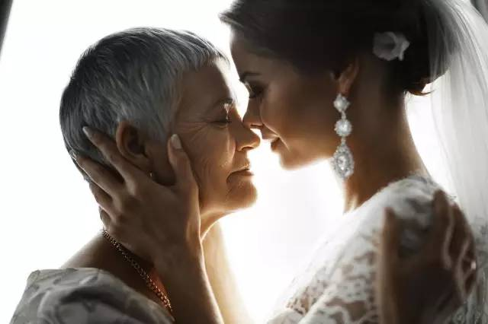
六、营造健康的情感关系
为什么你会一次又一次的吸引同一类人？为什么随着年龄的增长，和爱人的关系越来越坏？因为“情感包袱”，这是你从生活经验里收集来的负面情绪，标志性事件和束缚性信念，让人哭，让人笑，或者又哭又笑！你选择走到哪里都将它背负，还是选择医治，将它释放？
父母、孩子、配偶、朋友是生活中情感部分的重要组成部分。很多单身的人迟迟没有伴侣、经常分手或者没办法好好约会，都是因为潜意识里存在着很多的束缚性信念还有过去的伤害，这个伤害通常来自他们：一是你的父母；二是来自于你之前的恋情。这些都是生活中的“情感包袱”，采用“放电影法”，用情感释放疗法敲掉伤害，这样才能轻松的去面对下一个爱人！ 
七、释放匮乏、创造丰盛
用情感释放疗法创造财富，通过敲击？这不是坑蒙拐骗吧！
并不是说每天在家里敲击，就能变得富裕，而是通过敲击，清除掉潜意识里对于富裕的束缚性信念。这样，生活才能带来变化，才能努力工作，才能改善财务状况。比如：你对名人的偏见、你对富裕的偏见、你抗拒改变……
这个世界能够拯救自己的从来都不是别人，如果你看到最后，一定是希望塑造出一个更好的自己，坚持下去，生活就会发生改变。
敲击疗法也不是万能的，它有效的前提是你能够相信它、并能够认真去实施，惟其如此，才能够从内在实质地发挥敲击疗法的效用。给自己一个机会，敲开过往创伤与负面情绪，我们才能腾出空间，真正地放下、寻回内心的平静，迎接更正面、更健康、更快乐的自己！
…………

结语

通过《轻疗愈》，你会发现，走出负面情绪是可能的，获得幸福、安宁是可能的，成为散发能量的柔光也是可能的。也许你从未想过，通过如此喜乐、安宁和富足的路径竟然是在身上敲敲打打。不过生活中最神奇的事情总蕴含着神秘。
这就是情绪释放疗法：认知自己最深处的美丽，理解并原谅过去，发现未来蕴藏的可能。

